Analyse und Vergleich von der Anwendung zellulärer Automaten in der Bildverarbeitung

Ihrenberger Julia
Fakultät für Informatik
Technische Hochschule Rosenheim
Rosenheim, Deutschland
julia.ihrenberger@stud.th-rosenheim.de

Abstract— Bildrauschen, insbesondere sogenanntes Salt and Pepper Rauschen, ist ein weit-verbreitetes Problem in Bereichen der Fotografie, Medizin und Datenverarbeitung. Ein grundlegendes Verfahren zur Entfernung von solchen Störgeräuschen stellt der Medianfilter dar, welcher einfach zu implementieren ist und gleichzeitig annehmbare Ergebnisse bei niedrigen Rauschdichten liefert. Im Forschungsbereich der Bildverarbeitung wurden unzähligen Filtermethoden entwickelt, welche diese Verfahren auch für höhere Dichten aufbessert oder neue Ansätze, die diesen vollständig übertreffen. Ein Ansatz für solche Verfahren ist in der Anwendung von zellulären Automaten zu finden, was in den letzten Jahrzehnten stetig an Popularität gewonnen hat. Die Einfachheit und niedrige rechnerische Komplexität von zellulären bietet große Nutzen zur Findung von ähnlich kostengünstigen Verfahren wie der Medianfilter. In dieser Arbeit werden vier solcher Filteralgorithmen präsentiert, die Konzepte und Charakteristika von zellulären Automaten umsetzen. Hierfür finden mehrere Vergleiche mit dem Medianfilter sowie der Algorithmen untereinander statt. Desweiteren folgt eine Analyse der Auswirkung von zellulären Automaten auf die Verfahren.
Keywords— cellular automata, median filter, noise filtration, salt-and-pepper noise, structural similarity index, peak signal to noise ratio

Einleitung
Das Bereinigen und Entfernen von Rauschen in digitalen Bildern ist eine grundlegende Problemstellung in Bereichen der Fotografie, Medizin und Datenverarbeitung. Besonders in den zuletzt genannten Bereichen führt es zur ungewollten Addition oder Verzerrung von Information, welche Ergebnisse und Auswertungen verfälschen oder anderweitig beeinträchtigen können.
Es gibt viele verschiedene Arten von Bildrauschen, wobei das sogenannte Salt and Pepper Rauschen (SPN, engl.: salt and pepper noise) in Schwarz-Weiß Bildern besonders weit verbreitet ist. Ursache von SPN stellen beispielsweise defekte Kamerasensoren, Übertragungsfehler oder Bildfehler bei Aufbewahrung und Abruf dar [1].
Um derartigen Bildfehlern entgegenzuwirken, gibt es eine große Bandbreite an Filtertechniken, welche durch die Manipulation der Pixelwerte das betroffene Bild restaurieren oder anderweitig aufbessern. Besonders populäre Herangehensweise zu dieser Problemstellung stellen Filtermethoden da, die auf den sogenannten Medianfilter basieren, denn der Aufbau von diesen ist sehr einfach und rechnerisch effizient.
Jedoch weist dieses Verfahren nur begrenzte Effektivität bei besonders hohen Rauschdichten auf, weshalb es viele Ansätze und wissenschaftliche Arbeiten gibt, welche eine direkte Besserung des Medianfilters als Ziel vorzeigen.
Eine kleine Untergruppe dieses Forschungsbereich stellen Filterverfahren dar, welche auf den Prinzipien von zellulären Automaten (CA, engl.: cellular automata) basieren.
Vorteile des Medianfilters sind seine strukturelle Einfachheit und niedrige Rechenkomplexität, was bei CA ebenfalls vertreten ist. Darüberhinaus zeigt CA großes Potential in jeglichen Disziplinen der Bilderverarbeitung wie das Bereinigen von Bildrauschen, Identifikation von Bildkanten und Berechnung von konvexen Hüllen [2].
In mehreren Werken wird dabei immer wieder demonstriert, dass CA-basierte Filter oft ein besseres Ergebnis als herkömmliche Filter bieten. Dementsprechend sollen in dieser Arbeit vier CA-basierten Rauschfilter analysiert und mit einer Standard-Implementierung des Medianfilter sowie untereinander verglichen werden.
Hierfür wird zunächst die grundlegende Thematik von Bildrauschen und Filtertechniken abgehandelt. Daraufhin soll die Theorie von CA grundlegend und dann im Kontext von Bildbearbeitung beleuchtet werden, bevor in die spezifische Implementierung von CA-basierten Noise Filtern übergegangen wird.
Die Betrachtung und Analyse der Filter findet im Kontext von ausschließlich Schwarz-Weiß Bildern statt. Zudem soll hier angemerkt werden, dass die hier präsentierte Bandbreite an CA-basierten Filtern nicht für die Gesamtheit aller Werke bezüglich diesen Forschungsbereich steht und lediglich als Einstiegspunkt in die Thematik sowie als Ansatzpunkt für weiterführende Forschung dienen soll.

Grundlegende Theorie

Zelluläre Automaten
Ein zellulärer Automat (CA) beschreibt einen Raum an Zellen, welcher klassischerweise ein- oder zweidimensional ist, jedoch ist eine höhere Dimensionalität ebenfalls möglich. Jede Zelle nimmt zum Zeitpunkt t einen Zustand q aus einer finiten Zustandsmenge Q an. Bei elementaren CA ist diese Menge beispielsweise als Q = {0, 1} definiert. Im Kontext von Schwarz-Weiß-Bildern hingegen, wäre Q = {0, …, 255} [3] [4].
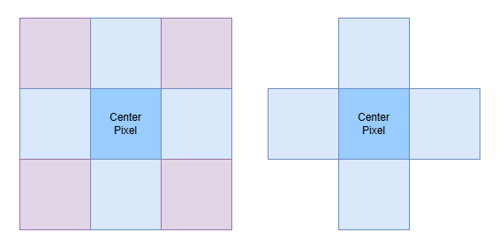
Abb. 1: Moore (links) und Von Neumann (rechts) Nachbarschaft, basiert auf [5]
CA ist iterativ über seine Generationen definiert und jede Zelle eine Nachbarschaft N, welche beim Übergang von der momentanen Generation an Zellen (t) in die nächste (t+1) maßgebend für Neuwertzuweisung der betrachtenden Zelle ist. Zu Definition der Nachbarschaften in einem zweidimensionalem CA werden meist die sogenannten Von Neumann oder Moore Nachbarschaften in Anbetracht gezogen.

Arten von Bildrauschen
Im Rahmen dieser Arbeit werden ausschließlich Schwarz-Weiß-Bilder abgehandelt. Beim Bildrauschen unterscheiden man zwischen zwei Kategorien. Bei additivem Rauschen handelt es sich eine Änderung des Signals unabhängig von dem Grundwert der Pixel. Bei multiplikativem Rauschen hingegen, wirkt sich das Rauschen proportional zur Stärke des Pixelsignals auf das Bild aus [6].
Desweiteren spalten sich die Kategorien in vier Subtypen. Salt-and-Pepper Rauschen (engl.: salt and pepper noise, SPN) beeinflusst vereinzelte Pixel und überschreibt deren Wert mit dem möglichen Minimum (0) oder Maximum (255), was zu zufällig verteilten weißen (Salt) und schwarzen (Pepper) Pixeln führt. Gaußsches Rauschen folgt, gemäß seinem Namen, einer Gaußschen Normalverteilung und beeinflusst, anders als SPN, das gesamte Bild anstatt nur einzelnen Pixeln [1].
Poisson Rauschen hingegen tritt meist im medizinischen Bereich auf. Dieser Rauschtyp steht in Abhängigkeit zu der Helligkeit des Bildes, sodass helle Bereiche weniger und dunkle Bereiche mehr Rauschen aufweisen. Das Rauschen verfolgt einer Poisson-Verteilung [1].
Der letzte Subtyp stellt das sogenannte Speckle Rauschen dar und wird durch seine körnige Textur charakterisiert. Diese Art tritt ebenfalls im medizinischen Bereich bei bildgebenden Diagnostikverfahren auf [1].
Bildrauschen tritt aus verschiedensten Gründen auf und hat meist einen Informationsverlust oder -verfälschung zur Folge, was besonders im Bereich der Medizin und der Datenverarbeitung bei maschinellem Lernen zum Verhängnis wird.

Rauschfilter - Mean und Medianfilter
Im Folgenden werden zwei dieser Filter erläutert, welche oft als Absprungpunkt zur Entwicklung neuer Algorithmen dienen oder als grundlegenden Vergleich herangezogen werden. Das grundlegende Ziel bei jeglichen Filter-Verfahren ist meist die Reduktion des Bildrauschens (Restauration des Bildes), jedoch ohne dabei Bildklarheit und -detail in zu großen Maßen zu verlieren.
Der Mean Filter, auch Mittelwertfilter genannt, betrachtet jeden Pixel in einem Bild und berechnet ausgehend von seinen Nachbarn und inklusive seiner Selbst den Durchschnittswert aller Pixelsignale. Die Nachbarschaft besteht hierbei aus einem quadratischen Fenster (engl.: window) zentriert um den betrachteten Pixel – beispielsweise ein 3x3 oder 5x5 Fenster [7] [8].
Daraufhin wird der Wert des betrachteten Pixels – im weiteren Text auch Zentrum genannt - durch den Durchschnittswert ersetzt. Das hat zur Folge, dass das gesamte Bild weichgezeichnet wird und somit an Kantendefinition und demzufolge an Klarheit verliert; es erscheint verschwommener und unschärfer als zuvor [8].
Der Filter hat eine gute Zeitkomplexität von O(N) mit N Bildpixel [9], aber findet in seiner Grundform aufgrund seiner unterdurchschnittlichen Leistung wenig Verwendung in der Praxis. Jedoch stellt er ein grundlegendes Fundament für weiterführende Algorithmen und Methoden dar.
Der Medianfilter basiert auf einem ähnlichen Prinzip und gehört zu der Klasse der Rangordnungsfilter. Er ersetzt den Wert des betrachteten Pixels nicht mit dem Durchschnitt, sondern den Median aller im Fenster enthaltenen Pixel.
Hierfür werden die Pixelwerte numerisch absteigend angeordnet und der Wert des mittleren Pixels in dieser Anordnung stellt den Median dar. Im Falle einer geraden Anzahl an betrachteten Pixeln wird der Durchschnittswert der mittleren zwei Pixel genutzt [10].
Im Gegensatz zum Mittelwertfilter wird hier Bildklarheit weitaus besser erhalten [10]. Der Filter erfindet keine neuen Pixelwerte zur Restauration, sondern nutzt schon vorhandene Signale, die im Bild auch wirklich auftreten und erhöht deren Ähnlichkeit zueinander.
Dementsprechend ist der Medianfilter besonders effektiv gegen SPN, indem er korrupte Pixel indirekt durch sein Ausfiltern erkennt und überschreibt [8]. Er scheitert jedoch bei hoher Rauschdichte, da es nicht genügend saubere Pixel gibt, die als Richtwert zur Restauration genutzt werden können.
Um dem etwas entgegenzuwirken, kann das Betrachtungsfenster vergrößert werden, was jedoch zu Detailverlust führt, und zu einem weiteren grundlegenden Problem beiträgt, denn der Medianfilter weist eine Zeitkomplexität von O($N*r^{2}\log{r}$), wobei N erneut die Pixelanzahl und r die betrachtete Fenstergröße repräsentieren [11]. Dementsprechend skaliert die Laufzeit des Filters direkt mit der Größe des Bildes und der Größe des Fenters.
Was zudem beiden Filtern als Hindernis zugrunde liegt, ist der Ansatz, alle Pixel gleichermaßen abzuhandeln und zu ersetzen, ungeachtet, ob diese vom Bildrauschen betroffen sind oder nicht.
Dennoch wird insbesondere der Medianfilter meist als Maßstab von effektiver SPN-Bereinigung bei niedrigem Bildrauschen genutzt und wurde auch bei den meisten hier betrachteten Werken innerhalb deren Evaluation zum Vergleich herangezogen.

Evaluationsmetrik
Um die Effektivität von Entrauschungsverfahren evaluieren zu können, gibt es eine Reihe an Methoden, über die das Endergebnis in Relation zum Originalbild bewertet werden kann.
Peak Signal-to-Noise Ratio (PSNR) ist definiert als
$$PSNR= 10*\log_{10}(\frac{MAX^{2}}{MSE})$$ | (1)
Hierbei beschreibt MAX den möglichen Maximalwert eines Pixels im Bild und MSE (engl.: mean squared error) die mittlere quadratische Abweichung zwischen dem Originalbild und dem restaurierten Bild bezeichnet. MSE ist hierbei definiert als
$$MSE=\frac{1}{mn}\sum_{i=1}^{m}{\sum_{j=1}^{n}{{\left[I\left(i,j\right)-K\left(i,j\right)\right]}^{2}}}$$ | (2)
mit I(i, j) in Referenz zum Originalbild und K(i,j) für das restaurierte Bild [12].
PSNR wird meist in Dezibel (dB) angegeben. Ein PSNR von unter 20 dB beschreibt ein Bild mit signifikantem Bildrauschen und -verzerrungen, über 30 dB ein Bild mit guter Qualität und über 40 dB eins, das nahezu identisch zum Originalem ist [12] [5].
Hierbei gilt als Faustregel, dass die Halbierung oder Verdopplung der Fehler im Bild zu jeweils einer Addition oder Subtraktion von 3dB führt, was in dem logarithmischen Aufbau dieser Metrik begründet ist [13].
Diese Metrik ist jedoch rein mathematisch und auf den numerischen Werten der Bildpixel fundiert und ignoriert die Eindruckswahrnehmung und -verarbeitung des menschlichen Auges.
Dementsprechend gibt es den Structural Similarity Index (SSIM) [14], welcher folgendermaßen definiert ist:
$$SSIM\left(x, y\right)= \frac{(2μ_{x}μ_{y}+C_{1})(2σ_{xy}+C_{2})}{(μ_{x}^{2}+ μ_{y}^{2}+C_{1})(σ_{x}^{2}+σ_{y^{2}}+ C_{2})}$$ | (3)
μ_{x} und μ_{y} definiert die jeweiligen durchschnittlichen Bildintensität des restaurierten (x) und des Originalbilds (y), während σ_{x} und σ_{y} dessen Varianzen darstellen. Die C-Konstanten tragen zur Stabilisierung der Division im Falle eines sehr kleinen Divisors, der nahezu null ist, bei. Der Ergebniswert liegt dann zwischen -1 und 1. Je näher der Wert an der 1 ist, desto ähnlicher ist die Struktur des restaurierten Bilds dem Originalbild.
Hierbei sind Werte über 0.95 maßgebend für ein Bild mit Verzerrungen, welche kaum mit dem menschlichen Auge zu erkennen sind. Ein SSIM von 0.80 bis 0.95 spricht von sehr guter bis nahezu hervorragender Bildqualität, während ein Bild bis 0.50 SSIM zunehmenend bemerkbare Verzerrungen aufweist. Bildqualitäten unter 0.50 haben schwere strukturelle Verzerrungen [15].
Der SSIM berücksichtigt bei seiner Berechnung strukturelle Information wie Luminanz, Kontrast und Textur, welche maßgebend für die Wahrnehmung des Menschen sind, und stellt dadurch eine bessere Repräsentation der Ähnlichkeit zweier Bilder dar [5].
Beim späteren Vergleich der CA-basierten Verfahren werden beide Metriken zum Vergleich herangezogen.

Ca-basierte Rauschfilter
In diesem Abschnitt werden vier CA-basierte Rauschfilter abgehandelt, welche teils gegensätzliche und teils sehr ähnliche Vorgehensweisen aufzeigen. Dies soll demonstrieren, dass auch kleine Änderungen in der Anwendung von CA großen Effekt auf die Leistung der jeweiligen Filter haben kann.
Hierbei ist anzumerken, dass jegliche Testwerte und Vergleichswerte der Algorithmen, wenn möglich, aus den jeweiligen Werken entnommen wurde, da eine praktische Implementierung und Auswertung den Umfang dieser Arbeit übersteigen.
Es wurden allgemein die PSNR und SSIM-Werte des Medianfilters aus [5] einheitlich für alle individuellen Evaluationen genutzt. Bei dieser Implementation des Medianfilters handelt es sich um den Standard mit einer Fenstergröße von 3x3, d.h. essenziell unter Anwendung der Moore Nachbarschaft mit einfacher Distanz.
Aus diesem Grund wird diese Version des Medianfilters anzutreffenden Stellen als Median M1 bezeichnet. In [5] wurde der Filter für Werte von 10% bis 90% Rauschdichte getestet, was sich bei den Testergebnissen der anderen Algorithmen widerspiegelt.
Ausnahme von diesem Vergleichsschema stellt das Verfahren von Jeelani und Qadir [16] dar; innerhalb deren Test wurden Werte von 5% bis 95% Rauschdichte abgedeckt.
Darüberhinaus wurde zur Bildrestauration überwiegend Information aus einer Moore Nachbarschaft mit doppelter Distanz genutzt, weshalb zum Vergleich Testwerte eines Medianfilter mit gleicher Nachbarschaft aus [16] entnommen wurden. Der Filter wird analog zum Median M1 bei nötiger Differenzierung Median M2 genannt.
Darüberhinaus wurde in [17] nur bis 80% Rauschdichte gemessen, weshalb bei dieser Evaluation ein verkürzter Graph aufzufinden ist.
Alle Daten beziehen sich auf das Lena Testbild.

Verfahren 1: Reduzierte Betrachtung der Nachbarschaft
Der Algorithmus von Kong und Choi (KCA) [5] ist das neuste Werk, welches in dieser Arbeit betrachtet wird. Das Verfahren beschränkt sich auf eine Herangehensweise mit niedriger Komplexität, die ohne maschinelles Lernen auskommt, um eine Verwendung in ressourcenbeschränkten Umgebungen zu gewährleisten [5].
Anders als beim Mean und Medianfilter unterscheiden Kong und Choi [5] zwischen verrauschten und nicht-verrauschten Pixeln, indem deren Werte gegen 0 (Salt) und 255 (Pepper) abgeglichen und dementsprechend klassifiziert werden.
Für die Neuwertberechnung vom betrachteten Pixel wird die Von Neumann Nachbarschaft genutzt. Anstatt diese in ihrer Vollständigkeit in die Betrachtung miteinzubeziehen, wird sie stattdessen in vier Unternachbarschaften G₁ bis G₄ (siehe Abb. 2) eingeteilt, wo jeweils ein Pixel in Himmelsrichtung exkludiert wird.

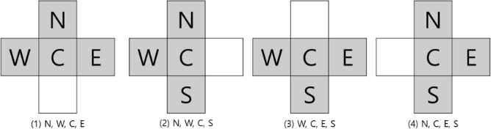
Abb. 2: Unternachbarschaften 1 bis 4, Quelle: [5]
Die Anwendung dieser Unternachbarschaften findet stets in der gleichen Reihenfolge statt, um ein konsistentes Filterverhalten über das ganze Bild hinweg sicherzustellen [5].
Die Autoren begründen diese statische Vorgehensweise und Definition – im Gegensatz zu einem adaptiven Verfahren wie [18] im hierauf folgenden Kapitel – damit, dass es vor allem in Bereichen, die besonders stark verrauscht oder reich an Textur sind, eine stabile und vorhersehbare Leistung gewährleistet [5].
Der Algorithmus läuft über die Unternachbarschaften, bis eine Anzahl an nicht-verrauschten Pixeln von mindestens zwei gefunden wurde. Daraufhin wird der Durchschnitt aller nicht-verrauschten Pixel als neuen Wert für den betrachteten Pixel genommen. Unterschreiten alle Untergruppen diese Grenze, so wird der Pixel nicht verändert und das Verfahren läuft weiter über die restlichen verrauschten Pixel im Bild [5].
Das Verfahren geht in der Gesamtumsetzung iterativ vor. In subsequenten Durchläufen reduziert sich die Rauschdichte, sodass zuvor ignorierte Pixel, deren Nachbarschaft die Reinheitsgrenze unterschritten haben, nun wiederhergestellt werden können. Der Algorithmus läuft in O(N), wobei N die Gesamtanzahl aller Pixel im Bild sind [5].
KCA Verfahren aus [5]
1: | Input: Noisy image I
2: | Output: Denoised image I‘
3: | Identify noisy pixels x_{i} in I such that x_{i} = 0 or 255
4: | Repeat
5: | for each noisy pixel do
6: | for each neighbor group G_{k} in order (G₁ → G₂ → G₃ → G₄) do
7: | Count the number of non-noisy pixels n in G_{k}
8: | if 2 ≤ n then
9: | Replace x_{i} with the mean of non-noisy pixels in G_{k}
10: | break
11: | end if
12: | end for
13: | end for
14: | until no noisy pixels remain

Vergleich mit Median M1
Im grundlegenden Vergleich mit dem Medianfilter zeigt der KCA überlegene Effektivität bei jeglicher Rauschdichte (vgl. Abb. 4, 5). Vor allem in Bezug auf SSIM erreicht das Verfahren konsistente und strukturell hochwertige Ergebnisse bis ungefähr 60% Rauschdichte bei einem SSIM von über 0.90 und degradiert erst ab 80% merklich. In Bezug auf PSNR verliert der Median schon ab 40% an Effektivität und fällt ab 50% unter 20dB, während der KCA bis einschließlich 90% Rauschdichte eine relativ hohe PSNR beibehält.
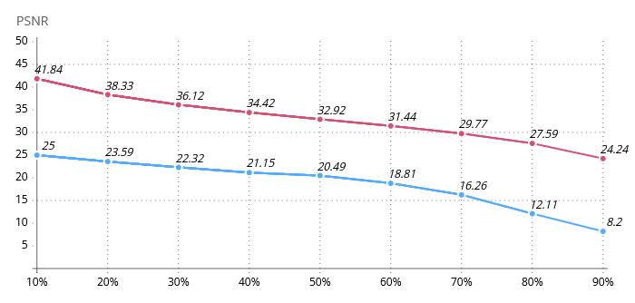
Abb. 3: PSNR-Werte für KCA (rot) im Vergleich zu Median M1 (blau), Quelle: [5]
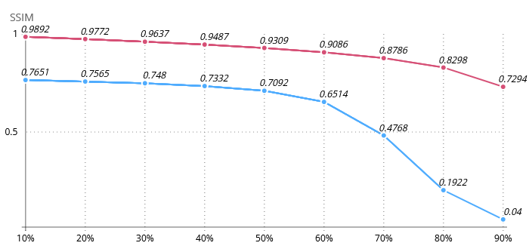
Abb. 4: SSIM-Werte für KCA (rot) im Vergleich zu Median M1 (blau), Quelle: [5]
In Hinsicht auf CA-Konzepte nutzt der KCA einfache Übergangsfunktionen, um eine iterative und kleinschrittige Restauration zu bewirken. Das erlaubt dem Algorithmus eine enge Verkettung von benachbarten Pixeln bei der Neuwertberechnung, sodass nur umliegende Nachbarn maßgebend für das Zentrum sind, was den Erhalt von Kanten und Bilddetails unterstützt.

Verfahren 2: Adaptive Betrachtung der Nachbarschaft
In [18] wird ein Algorithmus vorgestellt, der die Adaptivität, welche im vorherigen Werk verworfen wurde, wieder aufgreift. Angulo-Sogamoso, Gil-Sierra und Espitia-Cuchango [18] streben ein Verfahren an, welches effizient in der Entfernung von sehr hoher Rauschdichte ist, ohne dabei rechnerische Kosten signifikant erhöhen zu müssen. Das Verfahren wird im weiteren Text, wie im originalen Werk vorgegeben, als MERIG Algorithmus bezeichnet.
Ähnlich wie beim KCA werden im MERIG Algorithmus verrauschte Pixel über einen Extremwertabgleich identifiziert. Daraufhin evaluiert die Methode die Pixel innerhalb der Moore Nachbarschaft mit einfacher Distanz, wobei das Zentrum exkludiert wird.
Sollte die gesamte Nachbarschaft ebenfalls verrauscht sein, so wird dessen Weite um eins erhöht, sodass eine Nachbarschaft mit N = 24 evaluiert wird. Zuletzt wird der Durchschnitt aller nicht-verrauschter Pixel genommen und dem Zentrum zugewiesen [18].
Da eine vollständige Restauration bei hoher Rauschdichte nach einem Durchlauf nicht möglich ist, geht der MERIG Algorithmus ebenfalls iterativ vor. Anders als beim KCA wird jedoch eine genaue Anzahl an Iteration vorgegeben, welche durchgeführt werden müssen. Hierfür werden $\frac{n}{10}+1$ Durchläufe definiert, wobei n sich auf das Level an Rauschen im Bild (engl.: noise level) bezieht.

MERIG Algorithmus (gemäß der Beschreibung in [18])
1: | Input: Noisy image I and noise level n
2: | Output: Denoised image I‘
3: | Identify noisy pixels x in I such that x = 0 or 255
4: | Repeat
5: | for each noisy pixel x do
6: | count number of non-noisy pixels n in neighborhood N
9: | if n == 0 and d ≠ 4 then
10: | increase neighborhood size d to 4 and go to 6
12: | else
13: | replace x_{i} with the mean of non-noisy pixels in N
14: | break
15: | end if
16: | end for
17: | end for
18: | until iteration count = $\frac{n}{10}+1$

Vergleich mit Median M1
In Bezug auf den Richtwert der Anzahl an Iterationen ist bedauerlicherweise unklar, ob es sich um die prozentuale Rauschdichte handelt und inwiefern diese berechnet werden sollte. Die Determinierung von Rauschdichte in einem Bild stellt ein weiteren Forschungsbereich dar, der diesen Algorithmus erheblich beeinträchtigen würde.
Kanna, Bat, Vijayalakshmi und Raj [19] beispielsweise analysierten die Änderung der Entropie in verrauschten Bildern und fanden eine inverse Korrelation zwischen Rauschdichte und der Bild-Entropie – je höher die Dichte, desto niedriger wird die Entropie.
Li, Yuan, Yang und Hu [20] hingegen nutzen den Korrelationskoeffizient zwischen benachbarten Pixeln eines verrauschten Bildes und berechnet die Standardabweichung von den daraus entstehenden Histogrammen im Vergleich zu einem Standard-Histogramm, welches ein nicht-verrauschtes Bild widerspiegelt. Daraufhin geben sie mittels einer Polynomberechnung eine Schätzung über die Rauschdichte eines Bildes ab. Diese Verfahren leistet eine vergleichsweise genaue Schätzung der prozentualen Rauschdichte [20].
Beider dieser Verfahren haben jedoch das Problem, dass sie lediglich bis 70% Rauschdichte zuverlässig Ergebnisse liefern. Bei höheren Dichten degradiert entweder die Genauigkeit der Aussage [20] oder das Verfahren wurde für solch hohe Zahlen nicht getestet [19].
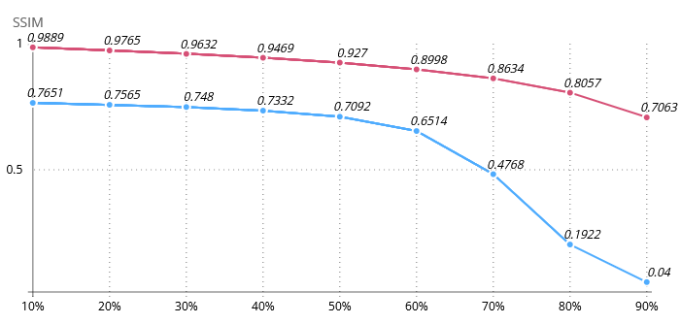
Abb. 5: SSIM-Werte für MERIG (rot) im Vergleich zu Median M1(blau), Quelle: [1] [5]

Verfahren 3: Zelluläre Automaten mit Fuzzy Logic
Im Gegensatz zu den anderen Arbeiten, die hier vorgestellt werden, nutzen Sadeghi, Rezvanian und Kamrani [17] in ihrem Algorithmus (SRKA) eine etwas komplexere Berechnung hinsichtlich der Erkennung von verrauschten Pixeln. Hierfür wird der Durchschnitt durch die Wurzel der genormten Summe aller Standardabweichungen der Moore-Nachbarpixel geteilt (4).
$$F\left(i,j\right)= \frac{N_{m}}{N_{s}}$$ | (4)
$N_{m}$ ist der Durchschnitt der Werte aller Nachbarspixel und wird berechnet über (5). $N_{s}$ ist die Standardabweichung aller Nachbarpixel in Relation zum Zentrum und ist definiert über (6), wobei $D_{i}$ die Standardabweichung eines Nachbarpixels zum Zentrum ist (7). $\overline{D}$ ist der Durchschnitt dieser Abweichungen.
$$N_{m}=\frac{1}{n}\sum_{i=1}^{n}{X_{i}}$$ | (5)
$$N_{s}=\sqrt{\frac{1}{n-1}\sum_{i=1}^{n}{{(D_{i}-\overline{D})}^{2}}}$$ | (6)
$$D_{i}=\left|x_{center}-x_{i}\right|, 1≤i ≤8$$ | (7)
Der Wert $F\left(i,j\right)$ wird dann mit einem zuvordefiniertem Grenzwert θ verglichen und ausgehend davon als verrauscht oder sauber klassifiziert, falls dieser über- oder unterschritten wird.
Wurde ein korrupter Pixel identifiziert, so geht der SRKA in die zweite Phase über; Restauration durch Fuzzy-CA (FCA).
Fuzzy-Logik - auch Unschärfemodellierung genannt - wandelt exakte Messwerte, z.B. 0 und 1, in graduelle Zugehörigkeitswerte, z.B. zwischen 0 und 1, um. Dies stellt eine bessere Repräsentation von Verhältnissen in der echten Welt dar und verhilft zu besser fundierten Entscheidungen.
Fuzzy-Logik besteht aus mehreren Phasen, aber in Kontext von diesem Algorithmus sind nur Fuzzifizierung und Defuzzifizierung von Relevanz. Beim Fuzzifizieren werden exakte, numerische Werte in eine Fuzzy-Menge durch eine geeignete Zugehörigkeitsfunktion überführt. Auf der anderen Seite werden die Fuzzy-Daten wieder durch Defuzzifizierung scharf gemacht, um die Datenpunkte in den originalen Werteraum zu überführen.
SRKA nutzt beim Restaurationsschritt die Von Neumann Nachbarschaft und berechnet für jeden Nachbar-Pixel zunächst dessen Fuzzy-Darstellung (8). [17] setzt für w den Wert 127.5 an.
$$M_{i}\left(x\right)=\frac{\left|w-x_{i}\right|}{w}, 0≤x ≤255, w = 127.5$$ | (8)
Beim Defuzzifizieren wird dann der durchschnittliche Schwerpunkt der Nachbarschaft berechnet und dem Zentrum als Neuwert zugewiesen (9).
$$Y= \frac{\sum_{i=1}^{n}{M_{i}*x_{i}}}{\sum_{i=1}^{n}{M_{i}}}$$ | (9)
Dieser Algorithmus wird wiederholt angewendet, bis alle Bildpixel zu einem stabilen Zustand konvergieren oder ein gewisser Grenzwert erreicht wird.
SRKA Verfahren aus [17]
1: | Input: Noisy image I
2: | Output: Denoised image I‘
3: | Identify x_{i,j} in I such that F(i,j) ≥ θ
4: | Repeat
5: | for each noisy pixel x_{i,j} do
6: | for each pixel y_{i} in Von Neumann neighborhood do
7: | fuzzify y_{i} = $M_{i}\left(y\right)$
8: | end for
9: | replace x_{i,j} with average center of gravity Y
10: | end for
11: | until I is in a stable state

Vergleich mit Median M1
Dieses Verfahren zeigt eine erhöhte Komplexität bei der Identifikation von verrauschten Pixeln auf. Jedoch wird die Definition eines verrauschten Pixels im Gegensatz zu den anderen Algorithmen in Korrelation zu den Werten seiner Nachbarspixel betrachtet und erlaubt dadurch eine differenziertere Identifikation von SPN im Kontext seiner Umgebung.
Weiterhin ist aber das Ausmaß dieser Identifikationsmethode sowie dessen Effektivität fragwürdig. Sadeghi, Rezvanian und Kamrani [17] geben keinen Richtwert für den Grenzwert θ an und dokumentierten auch ihre Testwerte nicht in ausreichendem Detail, sodass dieser aus deren Bericht entnommen werden konnte.
Desweiteren wurde von den Autoren angemerkt, dass verrauschte Pixel durch dieses Verfahren nur ungefähr erkannt werden können [17, p. 776]. Das ist im Kontext von SPN, welches Extremwert-Rauschen definiert, unzureichend ist, da ein simpler Wertevergleich zur Identifikation ebenfalls ausreicht, wie es die anderen Algorithmen [5] und [18] bewiesen haben.
Hier stellt sich die Frage, ob eine vereinfachte Identifikationsmethode eine ähnliche Leistung erreichen würde wie die momentane Version.
Ungeachtet dessen, zeigt auch der SRKA eine klare Verbesserung in Bezug auf Leistung und Ergebnisqualität. Es behält bis ungefähr 45% Rauschdichte gute Bildqualität bei mit einer PSNR von über 30dB (vgl. Abb. 6).
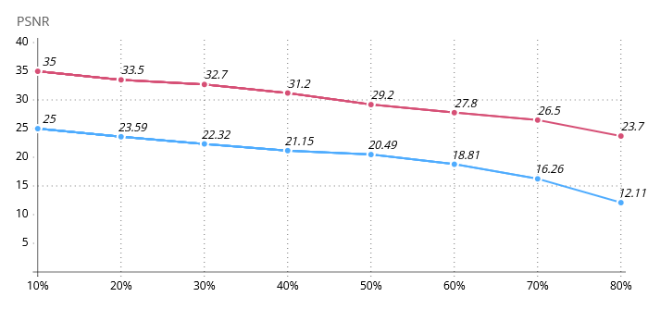
Abb. 6: PSNR-Werte für SRKA (rot) im Vergleich zu Median M1 (blau), Quelle: [17] [5]
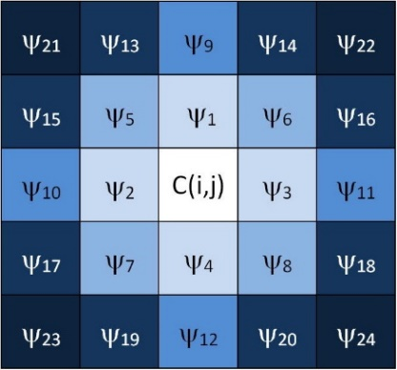
Abb. 7: Primärregeln ψ₁ bis ψ₂₄ gemäß Zentrumnähe, Quelle: [16]

Verfahren 4: Direktes Ersetzen des Zentrums
Der letzte Algorithmus, der zum Vergleich herangeführt werden soll, wurde von Jeelani und Qadir [16] konzipiert und präsentiert vier Filter, welche alle dem gleichen Grundprinzip folgen.
Die Identifikation von verrauschten Pixeln folgt dem bekannten Verfahren und wird durch einen Extremwertabgleich – 0 für Salt, 255 für Pepper - festgemacht.
Konzeptionell betrachtet der Algorithmus eine Von Neumann Nachbarschaft mit einer vierfachen Manhattan Distanz. Die Nachbarspixel werden als sogenannte Primärregel (engl.: primary rule) von ψ₁ bis ψ₂₄ basierend auf deren Nähe zum Zentrum durchnummeriert und stellen später den Ersatzwert des Zentrums dar (siehe Abb. 7) [16].
In der ersten Version des Filters (Filter 1) werden Primärregeln 1 bis 12 genutzt. Bei Anwendung iteriert der Filter über das gesamte Bild, bis ein verrauschter Pixel aufgefunden wurde, woraufhin die erste Primärregel in Sequenz gewählt wird, welche nicht verrauscht ist. Die Restauration des Pixels findet unter Ersetzen des Zentrum-Werts über den Wert der gewählten Regel [16].
Jeelani und Qadir [16] fanden während dem Testen heraus, dass eine normale Abfolge beim Abarbeiten zu vertikalen Folgefehler führte. Dementsprechend wurde in der zweiten Iteration (Filter 2) konzipiert, welche das Bild in umgekehrter horizontaler und vertikaler Reihenfolge abgearbeitet – von unten nach oben und rechts nach links. Darauffolgende Iterationen verliefen wieder in gleicher Abfolge jedoch mit anderen Sets an Primärregeln.
Um die Länge dieser Arbeit einzugrenzen, wird zu Vergleichszwecken repräsentativ Filter 2 aus den vorgeschlagenen Verfahren gewählt, da es sich Metrik-basiert um die effektivste Version handelt. Dieser Filter wird analog zu den anderen Verfahren im weiteren Text mit JQA abgekürzt.
JQA Verfahren aus [16]
1: | Input: Noisy image C
2: | Output: Denoised image C‘
3: | for all pixel (i,j) in C in reverse order do
4: | if C(i,j) = 0 or 255 then
5: | for k ← 1 to 12 do
6: | if ψ_{k}(C(i, j)) ≠ 0 and 255 then
7: | C(i’,j’) = ψ_{k}(C(i, j))
8: | break
9: | end if
10: | end for
11: | end if
12: | end for

Vergleich mit Median M2
Der JQA stellt innerhalb der hier präsentierten Verfahren das rechnerisch simpelste Verfahren dar, denn der Zielwert des Zentrums wird nicht nochmals über die Nachbarschaft berechnet und stattdessen direkt über die gewählte Primärregel übernommen.
Um einen Vergleich zu einem Median mit ähnlicher genutzter Informationsdichte zu gewährleisten, wurde eine Version des Filters genutzt, welche ebenfalls eine Von Neumann Nachbarschaft mit zweifacher Distanz nutzt. Trotz seiner Einfachheit übertrifft auch dieser Algorithmus den Medianfilter und weist hohe Effektivität vor.
Um einen Vergleich zu einem Median mit ähnlicher genutzter Informationsdichte zu gewährleisten, wurde eine Version des Filters genutzt, welche ebenfalls eine Von Neumann Nachbarschaft mit zweifacher Distanz nutzt. Trotz seiner Einfachheit übertrifft auch dieser Algorithmus den Medianfilter und weist hohe Effektivität vor.
In Relation zum PSNR fällt die Qualität des JQA jedoch schon ab 35% unter 30dB, was sich auch im SSIM widerspiegelt, aber liefert akzeptable Ergebnisse bis einschließlich 65% (vgl. Abb. 8, 9). Ab dieser Rauschdichte treten jedoch stark bemerkbare visuelle Verzerrungen auf, welche sich über schlieren-ähnlich Artefakte äußern. Diese ziehen sich tendenziell von dem Zentrum-Pixel in Richtung der gewählten Primärregel über das Bild.

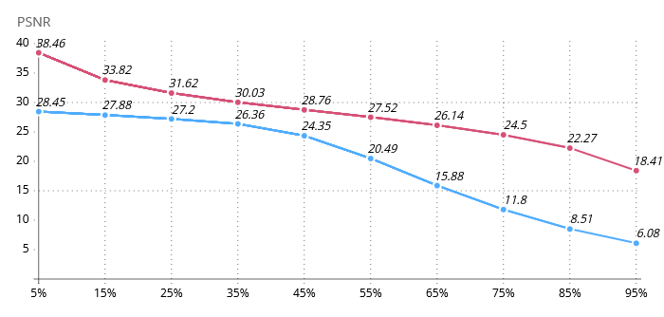
Abb. 8: PSNR-Werte für JQA (rot) im Vergleich zu Median M2 (blau), Quelle: [16]
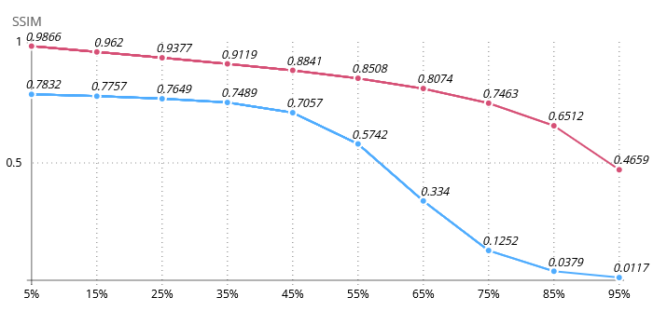
Abb. 9: SSIM-Werte für JQA (rot) im Vergleich zu Median M2 (blau), Quelle: [16]

Vergleich und Analyse aller Algorithmen
Wie zuvor erwähnt, nutzen Jeelani und Qadir [16] einen Testwertbereich von 5% bis 95% Rauschdichte. Obwohl die Effektivität des gegebenen Algorithmus stetig abnimmt und ein plötzlicher Anstieg in den Zwischenintervallen unwahrscheinlich ist, sind die Zwischenwerte in den Graphen dennoch interpoliert und nicht maßgebend für die wirklich Leistung des JQA bei den jeweiligen Rauschdichten.
Desweiteren zeigt die Effektivität der Standard-Implementation des Medianfilters teils große Abweichungen zwischen verschiedenen wissenschaftlichen Werken [5] [16], welche nicht zu vernachlässigen sind. Zwischen den Testdaten aus [5] und [16] herrschen beispielsweise Diskrepanzen von bis zu 4dB PSNR und 0.10 SSIM bei deren Median M1 Implementierungen, was bei Zweiteren eine signifikante Differenz darstellt.
Dessen ungeachtet, erfolgt aufgrund der Limitationen dieser Arbeit dennoch ein allgemeiner Vergleich der Algorithmen in Hinsicht auf PSNR und SSIM. Vergleichswerte zum Median M1 und M2 werden jeweils aus [5] und [16] genommen. Im Falle vom SRKA und MERIG Algorithmus finden diese nur in Hinsicht auf deren jeweilige getestete Metrik – je PSNR und SSIM - statt.
Für den PSNR wird mathematisch-bedingt eine Differenz von 3dB als signifikant angesehen [13], während bei SSIM eine Differenz von 0.05 als bedeutend eingestuft wird, wobei Grenzunterschreitung nochmals aussagekräftiger sind [12] [15].
Wie schon in den individuellen Evaluationen aus vorhergehenden Sektionen angemerkt, übertreffen jegliche hier präsentierte Algorithmen sowohl den Median M1 als auch den Median M2 und zeigen erhebliche Verbesserung in Bildqualität bezüglich PSNR und SSIM nach Restauration (vgl. Abb. 10, 11).
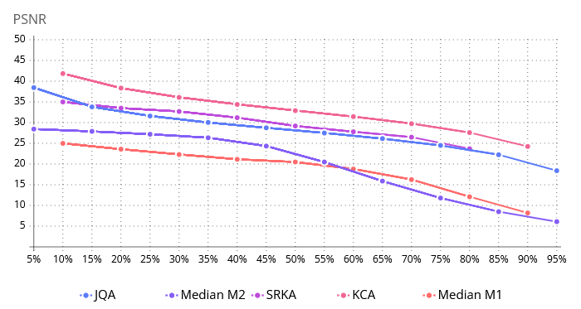
Abb. 10: PSNR-Werte aller Algorithmen im Vergleich zu Median M1 und M2, Quelle: [5] [18] [16] [17]
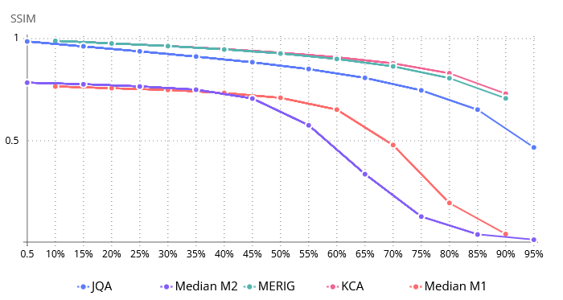
Abb. 11: SSIM-Werte aller Algorithmen im Vergleich zu Median M1 und M2, Quelle: [5] [18] [16] [17]

Aus Abbildung 11 ist zu entnehmen, dass JQA und SRKA eine ähnliche Leistung über alle getesteten Rauschdichten erreichen, wobei SRKA jedoch bei mittleren Rauschdichten zwischen ungefähr 30% und 40% Rauschdichte visuell eine minimale Überlegenheit zeigt, aber keine signifikante Änderung im PSNR-Wert aufweist.
Dieses Ergebnis ist insofern signifikant, dass die beiden Algorithmus einen gegenteiligen Ansatz hinsichtlich der Neuberechnung des Zentrums beziehen. Bei JQA wird lediglich ein nicht-verrauschter Nachbarpixel genommen, während SRKA über die entfernungsbasierten Zugehörigkeiten der Nachbarschaft das Zentrum neu kalkuliert.
Im Gegensatz dazu drückt KCA eine nahezu konstante Differenz von über 3dB im Vergleich zu MERIG und SRKA aus, was im Umkehrschluss auf eine Halbierung der Fehler im Ergebnisbild deutet [13]. Dieser Unterschied zwischen KCA und JQA wird auch hinsichtlich der SSIM-Metrik belegt; JQA fällt schon ab 25% Rauschdichte unter einem Wert von 0.95, während der KCA bis fast 40% über dieser Grenze bleibt (vgl. Abb. 11).
Dieser Effektivitätsdifferenz bleibt auch bei höheren Rauschdichten erhalten, sodass JQA, im Vergleich zu KCA, meist schon 15% früher bestimmte Qualitätsgrenzen unterschreitet.
Jedoch hat vergleichsweise MERIG eine ähnliche Leistung wie KCA mit nahezu identischen SSIM-Werten bis mindestens 30% Rauschdichte (vgl. Abb. 11). Daraufhin divergieren die beiden Algorithmen mit einer Differenz von annähernd 0.03.
Auch hier geht die ähnliche Leistung dieser beiden Algorithmen gegen angenommene Erwartungen, da die genutzte Informationsbreite der beiden Algorithmen sich erheblich unterscheiden und erneut einen Gegensatz darstellen. KCA benutzt ausschließlich eine reduzierte Von Neumann Nachbarschaft mit einfacher Distanz, während MERIG adaptiv zwischen Moore mit einfacher oder doppelter Distanz wechselt, was eine unterschiedliche Informationsbreite von 3:8 bzw. 3:24 (KCA: MERIG) darstellt. Diese haben jedoch keine Auswirkung auf die Leistung.
Dies ist intuitiv durch die iterative Anwendung der Algorithmen zu begründen, wodurch KCA in subsequenten Schritten Restaurationen aus vorherigen Durchläufen nachholen kann. Darüberhinaus begrenzt sich KCA mehr auf die direkten Pixelnachbarn, was den Erhalt von Kanten und Bilddetail unterstützt, was die Differenz in Effektivität erklären könnte.

Tabelle I PSNR-Werte für KCA, SRKA, JQA, Median M1 und M2
PSNR | Rauschdichte
 | 5% | 10% | 15% | 20% | 25% | 30% | 35% | 40% | 45% | 50% | 55% | 60% | 65% | 70% | 75% | 80% | 85% | 90% | 95%
M1 |  | 25 |  | 23.59 |  | 22.32 |  | 21.15 |  | 20.49 |  | 18.81 |  | 16.26 |  | 12.11 |  | 8.2
M2 | 28.45 |  | 27.88 |  | 27.2 |  | 26.36 |  | 24.35 |  | 20.49 |  | 15.88 |  | 11.8 |  | 8.51 |  | 6.08
KCA |  | 41.84 |  | 38.33 |  | 36.12 |  | 34.42 |  | 32.92 |  | 31.44 |  | 29.77 |  | 27.59 |  | 24.24
SRKA |  | 35 |  | 33.5 |  | 32.7 |  | 31.2 |  | 29.2 |  | 27.8 |  | 26.5 |  | 23.7
JQA | 38.46 |  | 33.82 |  | 31.62 |  | 30.03 |  | 28.76 |  | 27.52 |  | 26.14 |  | 24.5 |  | 22.27 |  | 18.41
Tabelle II PSNR-Werte für KCA, SRKA, JQA, Median M1 und M2
SSIM | Rauschdichte
 | 5% | 10% | 15% | 20% | 25% | 30% | 35% | 40% | 45% | 50% | 55% | 60% | 65% | 70% | 75% | 80% | 85% | 90% | 95%
M1 |  | 0.7651 |  | 0.7565 |  | 0.748 |  | 0.7332 |  | 0.7092 |  | 0.6514 |  | 0.4768 |  | 0.1922 |  | 0.04
M2 | 0.7832 |  | 0.7757 |  | 0.7649 |  | 0.7489 |  | 0.7057 |  | 0.5742 |  | 0.334 |  | 0.1252 |  | 0.0379 |  | 0.0117
KCA |  | 0.9892 |  | 0.9772 |  | 0.9637 |  | 0.9487 |  | 0.9309 |  | 0.9086 |  | 0.8786 |  | 0.8298 |  | 0.7294
MERIG |  | 0.9889 |  | 0.9765 |  | 0.9632 |  | 0.9469 |  | 0.927 |  | 0.8998 |  | 0.8634 |  | 0.8057 |  | 0.7063
JQA | 0.9866 |  | 0.962 |  | 0.9377 |  | 0.9119 |  | 0.8841 |  | 0.8508 |  | 0.8074 |  | 0.7463 |  | 0.6512 |  | 0.4659

Fazit und Anmerkungen
Insgesamt veranschaulichen die hier analysierten Algorithmen, dass die Grundkonzepte von CA großes Potential für die Anwendung in der Bildverarbeitung präsentieren. Das spiegelt sich auch in den Evaluationen wider, denn alle hier dargestellten Algorithmen weisen eine ähnliche Rechenkomplexität wie der Mean Filter und zugleich eine höhere Effektivität als der Medianfilter auf.
Hierbei ist anzumerken, dass die Mean und Medianfilter konzeptionell nicht ungleich CA-basierten Filtern sind. Sie nutzen ebenfalls Nachbarschaftslogik zur Neuberechnung des Zentrums, wobei diese Rechnungen als eine Art Übergangsfunktion angesehen werden können. Der größte und zugleich bedeutendste Unterschied liegt jedoch im iterativen Charakter von CA, der für eine ressourcen-leichte Methodik erlaubt, welche mit wenig Information pro Iteration auskommt wie der Vergleich zwischen KCA und MERIG bewiesen hat.
Grundlegend herrschen zwischen den Algorithmen bezüglich der Herangehensweise und Einbindung von CA keine besonders großen Unterschiede; Identifikation von SPN findet meist über Extremwertvergleiche statt, während Zentrum-Pixel meist durch den Durchschnittswert der sauberen Nachbarpixel ersetzt wird. Dennoch gibt es signifikante Unterschiede in der Leistung der Algorithmen, was charakteristisch für CA und emergentes Verhalten ist; kleine Änderung in den Übergangsfunktionen führen zu enormen Änderungen im finalen Verhalten des CAs, was weiterführende Forschung in diesem Bereich zulässt und fördert.
Anschließend ist hier anzumerken, dass der Korpus an Werken in diesem Forschungsbereich eine klare Unterrepräsentation von Bildverarbeitung farblicher Bilder sowie Behandlung von anderen Arten von Rauschen aufweist. Abgesehen von [21], welches einen Filter für Speckle Rauschen entwickelt hat, wurde in jeglichen Verfahren fast ausschließlich SPN abgehandelt, weshalb weiterführende Forschungen in diese Unterbereiche empfehlenswert wären, um die Eignung von CA auch bei anderen Rauscharten zu belegen.

References

[1] | Z. Ansari, „Understanding Image Noise: Exploring Different Kinds of Noises in Image Processing,“ 4 February 2025. [Online]. Available: https://medium.com/@zar_373/understanding-image-noise-exploring-different-kinds-of-noises-in-image-processing-dcd26c6c9e5a.
[2] | P. L. Rosin, „Training cellular automata for image processing,“ IEEE Transactions on Image Processing, Bd. 15, Nr. 7, pp. 2076-2087, 2006.
[3] | D. Shiffman, „7. Cellular Automata,“ 2024. [Online]. Available: https://natureofcode.com/cellular-automata/. [Zugriff am 21 June 2026].
[4] | K. P. Hadeler und J. Müller, „Cellular Automata: Basic Definitions,“ in Cellular Automata: Analysis and Applications, Springer International Publishing, 2017, pp. 19-35.
[5] | G. Kong und U. Choi, „A cellular automata-based method for salt-and-pepper noise removal in images,“ Multimedia Tools and Applications, Bd. 85, Nr. 3, 2026.
[6] | N. Chandra, S. Teotia, A. Chaudhary, V. Jain, T. Vashishtha und N. N. Dwivedi, „Noise Reduction Using Cellular Automata,“ NeuroQuantology, Bd. 20, Nr. 6, pp. 4650-4672, 2022.
[7] | University of Edinburgh, „Spatial Filters - Mean Filter,“ [Online]. Available: https://homepages.inf.ed.ac.uk/rbf/HIPR2/mean.htm. [Zugriff am 24 June 2026].
[8] | R. C. Gonzales und R. E. Woods, „Restoration in the Presence of Noise Only - Spatial Filtering,“ in Digital Image Processing, New Jersey, Prentice Hall, 2008, pp. 322-335.
[9] | O. F. Syah, R. Amar, D. S. Dzaqi, M. Adiputra, F. Zukman und M. G. Efgivia, „Real-Time Feasibility vs Frequency Analysis:,“ International Journal of Scientific Engineering and Science, Bd. 9, Nr. 3, pp. 107-113, 2025.
[10] | University of Edinburgh, „Spatial Filters - Median Filter,“ 2020. [Online]. Available: https://homepages.inf.ed.ac.uk/rbf/HIPR2/median.htm. [Zugriff am 24 June 2026].
[11] | S. Perreault und P. Hebert, „Median Filtering in Constant Time,“ IEEE Transactions on Image Processing, Bd. 16, Nr. 9, pp. 2389-2394, 2007.
[12] | H. Lakhloufi, „Peak Signal-to-Noise Ratio (PSNR),“ MetricGate, 18 October 2025. [Online]. Available: https://metricgate.com/docs/peak-signal-to-noise-ratio/. [Zugriff am 26 June 2026].
[13] | N. Sapunov, „PSNR Explained: What It Measures and Where It Lies · Telemedicine · Fora Soft Learn,“ Fora Soft, 23 June 2026. [Online]. Available: https://www.forasoft.com/learn/video-quality/articles-vqm/psnr-explained. [Zugriff am 1 July 2026].
[14] | Z. Wang, A. Bovik, H. Sheikh und E. Simoncelli, „Image Quality Assessment: From Error Visibility to Structural Similarity,“ IEEE Transactions on Image Processing, Bd. 13, Nr. 4, pp. 600-612, 2004.
[15] | H. Lakhloufi, „Structural Similarity Index (SSIM),“ MetricGate, 10 February 2026. [Online]. Available: https://metricgate.com/docs/structural-similarity-index/. [Zugriff am 26 June 2026].
[16] | Z. Jeelani und F. Qadir, „Cellular automata-based approach for salt-and-pepper noise filtration,“ Journal of King Saud University - Computer and Information Sciences, Bd. 34, Nr. 2, pp. 365-374, December 2018.
[17] | S. Sadeghi, A. Rezvanian und E. Kamrani, „An efficient method for impulse noise reduction from images using fuzzy cellular automata,“ AEU - International Journal of Electronics and Communications, Bd. 66, Nr. 9, pp. 772-779, 2012.
[18] | K. Angulo-Sogamoso, D. Gil-Sierra und H. Espitia-Cuchango, „A NOVEL ALGORITHM BASED ON CELLULAR AUTOMATA TO ELIMINATE NOISE IN DIGITAL IMAGES,“ ARPN Journal of Engineering and Applied Sciences, Bd. 14, Nr. 18, pp. 3289-3300, 2019.
[19] | R. Kanna B, M. Shafi Bhat, C. Vijayalakshmi und A. . N. J. Raj4, „Model to estimate the salt and pepper noise density level on gray-scale digital image,“ EAI Endorsed Transactions on Energy Web, Bd. 5, Nr. 18, June 2018.
[20] | T. Y. Li, P. G. Yuan, D. Y. Yang und X. Y. Hu, „Estimation of Salt-Pepper Noise in Images with Correlation Inspection,“ Applied Mechanics and Materials, Bde. %1 von %2462-463, pp. 391-398, 2013.
[21] | S. A. Twinkle, S. Kamilya und J. Mukherjee, „Despeckling Images Using Elementary Cellular Automata,“ Communications in Computer and Information Science, Bd. 2499, pp. 191-202, 2025.
[22] | „Image Quality Assessment: From Error Visibility to Structural Similarity,“ IEEE Transactions on Image Processing, Bd. 13, Nr. 4, pp. 600-612, April 2004.
[23] | A. Mazraeh, „Week 3: Fuzzification and Defuzzification,“ 11 February 2025. [Online]. Available: https://medium.com/@adnan.mazraeh1993/fuzzification-and-defuzzification-6fbfe059047e. [Zugriff am 27 June 2026].

